Predicția calității vinului roșu

Disciplina: Inteligenta artificiala

Profesor indrumator: Mircea Hulea

Echipa:
Hurghiș Gheorghe-Georgian
Guriuc Vlad-Ionuț

Cerinta proiect:
Antrenarea unei rețele neuronale de tip perceptron multistrat cu o structură predefinită (un număr specificat de straturi ascunse și neuroni) cu ajutorul unui algoritm evolutiv(tema cu numarul 10).

Indicatii:
Mai întâi, se va alege o problemă de clasificare sau de regresie pe care să o învețe rețeaua neuronală. Se poate alege o problemă din UCI Repository:
https://archive.ics.uci.edu/ml/index.php . Structura rețelei se consideră stabilită apriori, la fel și funcția de activare. Se recomandă 1-2 straturi ascunse și un număr de neuroni în fiecare strat potrivit pentru problema aleasă. Algoritmul evolutiv va fi utilizat pentru determinarea ponderilor conexiunilor și pragurilor neuronilor din rețea. În final, se vor afișa rezultatele obținute de rețea pentru mulțimea de antrenare a problemei considerate.

Descrierea problemei considerate
Am abordat tema “Predicția calității vinului roșu” pentru tema primita preponderent datorita dataset-ului (https://archive.ics.uci.edu/dataset/186/wine+quality). Dataset-ul nu are valori lipsa si abordeaza atat problema calsificarii, cat si problema regresiei. Pe de alta parte, in pagina site-ului corespondent dataset-ului ales, la rubrica informatii suplimentare, se precizeaza incertitudinea utilitatii anumitor parametri. Site-ul atentioneaza ca unele valori ar putea fi(sau deveni) irelevante (sau inselatoare) in anumite circumstante din solutiile abordate, fapt pentru care randamentul de detectie ar putea avea un indice mai scazut decat cel asteptat.

Aspecte teoretice privind algoritmul si mod de rezolvare
In tabelul de mai jos regasim parametrii luati in considerare in setul de date si utilizati ulterior ca intrari in algoritm.
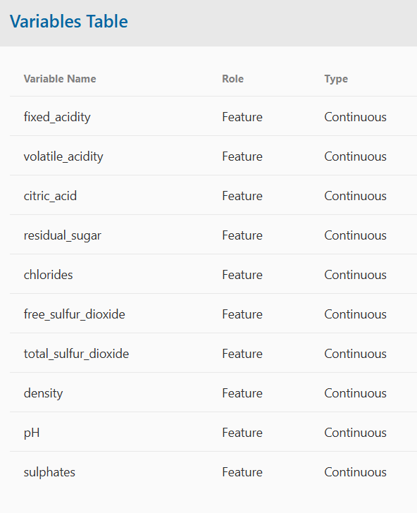
Dupa cum am precizat anterior, este posibil ca o parte din aceste valori sa fie inselatoare in anumite circumstante. Am implementat in algoritm o serie de functii specifice:
- pentru activare, derivare:
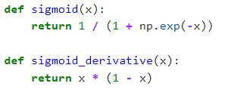
- sigmoid(x); este folosita pentru a introduce non-linearitati in retelele neuronale.
- sigmoid_derivative(x); pentru propagare de erori in timpul antrenarii.
- pentru normalizare si eroare:
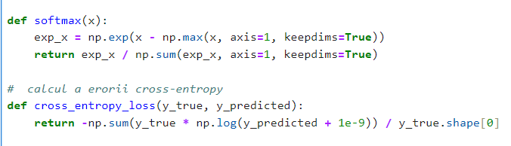
- softmax(x); transforma valorile din vectorul x in probabilitati si normalizeaza valorile exponentiale astfel incat suma probabilitatilor sa fie 1.
- cross_entropy_loss(y_true, y_predicted); calculeaza eroarea intre valorile adevarate si cele prezise de algoritm. Valoarea 1e-9 este folosita pentru a evita log(0);
- pentru initializare si fitness:
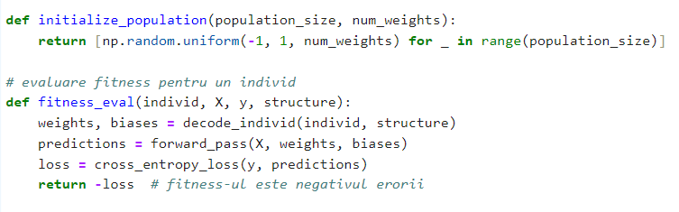
- initialize_population(population_size, num_weights); genereaza o populatie initiale de indivizi, fiecare fiind un vector de greutati(w) aleatoare intre -1 si 1.
- fitness_eval(individ, X, y, structure); evalueaza un individ/ o solutie calculand fitness-ul sau(decodeaza in greutati si bias, realizeaza trecerea in retea, calculeaza eroarea si returneaza negativul erorii pentru a minimiza eroarea.

- pentru decodificarea si trecerea prin retea:
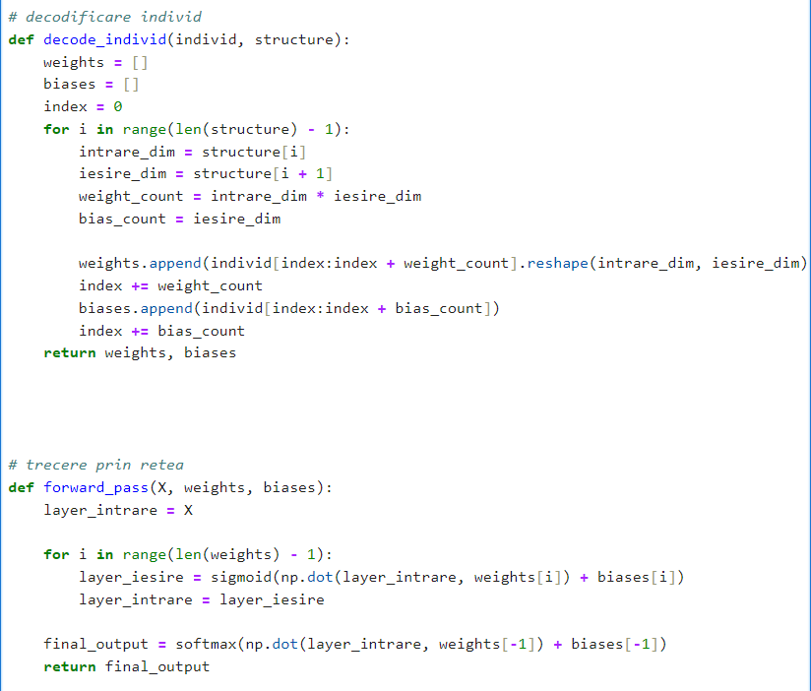
- decode_individ(individ, structure); transforma individul intr-un set de greutati si bias-uri.
- forward_pass(X, weights, biases); realizeaza trecerea prin retea cu ajutorul functiilor sigmoid pentru straturile ascunse si stratului de iesire i se aplica softmax(x).

- pentru selectie, incrucisare si mutatie:
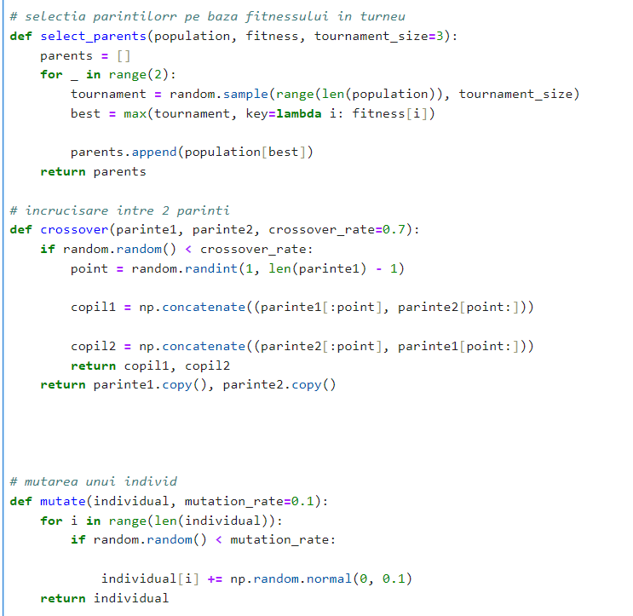
- select_parents(population, fitness, tournament_size=3); selecteaza indivizii cu cel mai bun fitness.
- crossover(parinte1, parinte2, crossover_rate=0.7); creeaza un nou individ combinand partile parintilor.
- mutate(individual, mutation_rate=0.1); pentru fiecare gena adauga un zgomot.

- functia principala de antrenare:
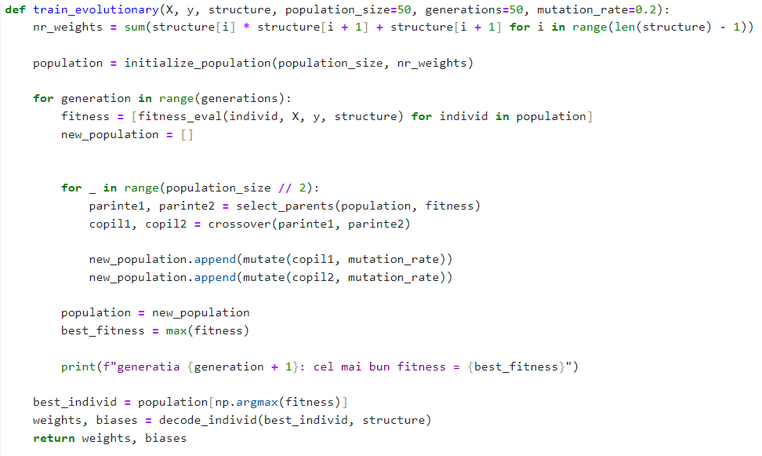
- train_evolutionary(); initializeaza populatia, evalueaza fitness-ul indivizilor, selecteaza iterativ parinti pentru a crea o noua generatie si va returna cel mai bun individ.

- pentru evaluarea performantei:
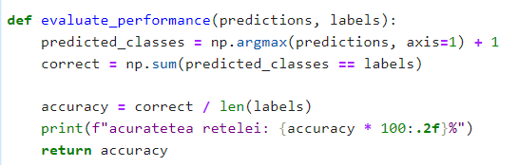
- evaluate_performance(predictions, labels) ; calculeaza si afiseaza randamentul algoritmului in epoca actuala comparand predictiile proprii cu etichetele adevarate.

Rezultatele obținute prin rularea programului în diverse situații, capturi ecran și comentarii asupra rezultatelor obținute

Exemplu integral rulare epoca ce are structura [11,6,7,10]
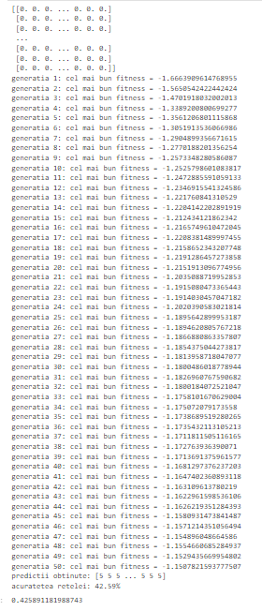

Exemplu integral rulare epoca ce are structura [11,3,4,10]
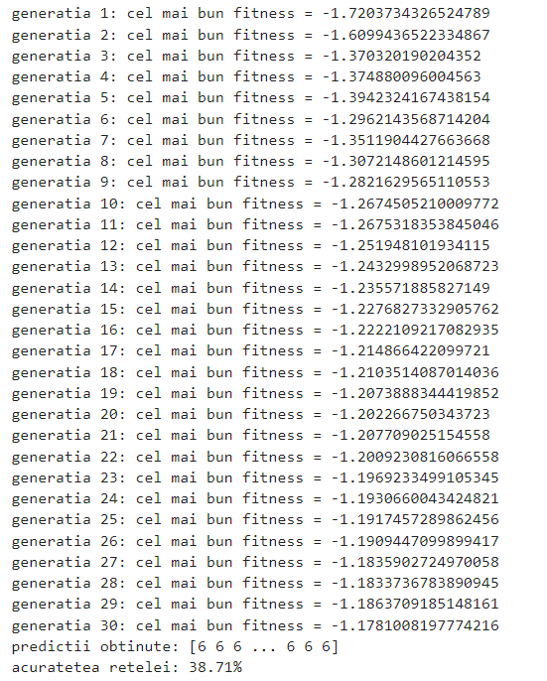
Exemplu partial rulare epoca avand structura [11,7,10]
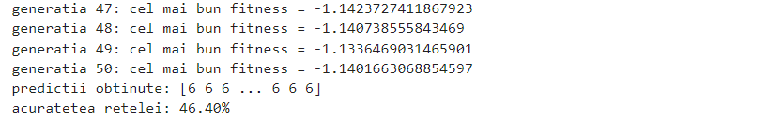
Exemplu partial rulare epoca avand structura [11,5,5,10]
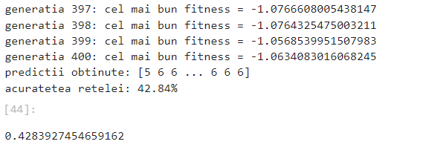

Concluzii
Antrenarea retelei neuronale de tip perceptron multistrat cu o structură predefinită cu ajutorul unui algoritm evolutiv nu atinge pragul optim de detectie, iar marja de acuratete a retelei s-a situat(din exemple ilustrate si neilustrate) de la 37% la 52%.

Bibliografie
- https://archive.ics.uci.edu
- Laboratoare+Cursuri IA moodle
- GeeksforGeeks

Listă contributii
Hurghiș Gheorghe-Georgian- proiectare, dezvoltare, integrare, depanare algoritm retea neuronala, rulare a unor epoci;
Guriuc Vlad-Ionuț- testare epoci, depanare algoritm retea neuronala, documentatie

